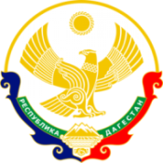
МИНИСТЕРСТВО ОБРАЗОВАНИЯ И НАУКИ РЕСПУБЛИКИ ДАГЕСТАН

МКОУ «Н-Каранайская оош»

Россия, Республика Дагестан, 368208, Буйнакский район село Н-Каранай,

ул. Имама Газимагомеда 30, azizat.abdulaeva@mail.ru

Отчет
по антитеррористической акции «Жизнь без нароктиков»
в МКОУ «Н-Каранайская оош»
В школе были проведены следующие мероприятия:
25.02.2019г. социолог школы провела родительское собрание на тему: «Жизнь без наркотиков».
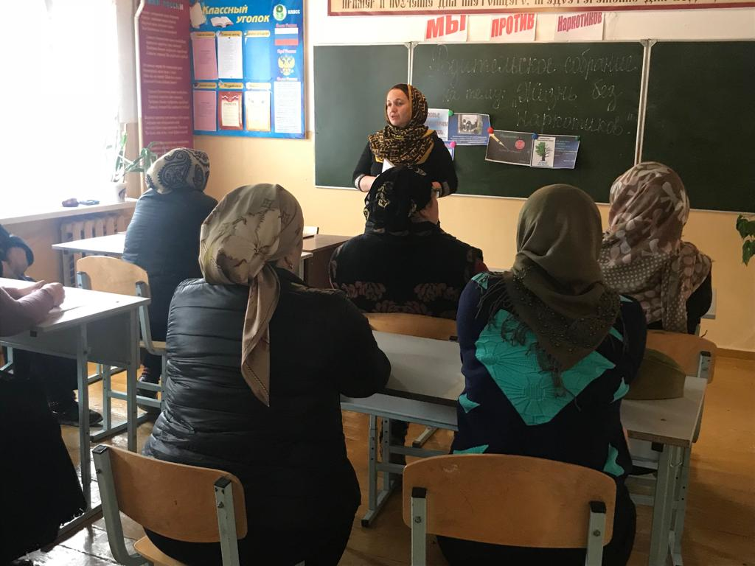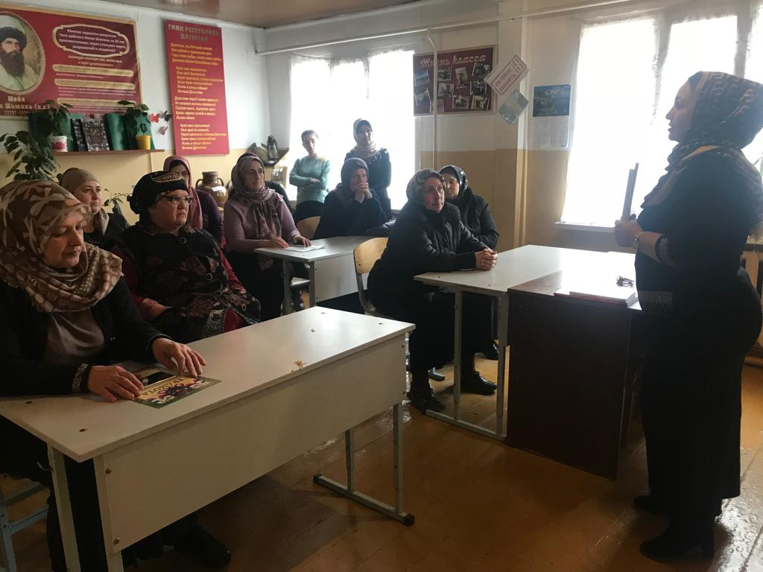
21.02.2019г. с 5-9 классы была проведена беседа на тему: «Вред наркотических веществ».
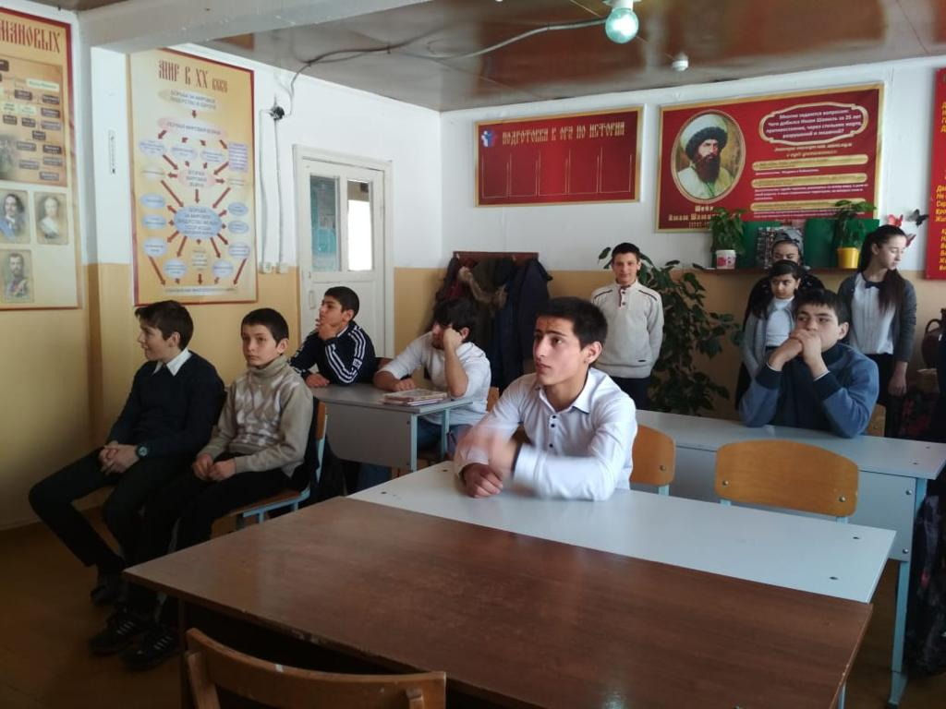
Во время акции «Мы выбираем жизнь, была проведена выставка рисунков «Мы против наркотиков». Конкурс был проведен среди учащихся 5-9 класса (24 уч-ся).
